Tấm gương tiêu biểu về một cô giáo - Chủ tịch công đoàn mẫu mực
Lúc sinh thời Bác Hồ đã từng nói “Mỗi người tốt, mỗi việc tốt là một bông hoa đẹp, cả dân tộc ta là một rừng hoa đẹp”. Trường mầm non Bồ Đề của chúng tôi có một đội ngũ cán bộ, giáo viên, nhân viên luôn đem đến những điều tốt đẹp nhất cho trẻ và rất tâm huyết với nghề. Đó là những bông hoa đẹp luôn tỏa ngát hương thơm trong ngôi trường hạnh phúc luôn tràn ngập những tiếng cười của cô và trẻ. Một trong những tấm gương đó là cô giáo Lê Thi Ngân, Chủ tịch Công đoàn trường mầm non Bồ Đề - Quận Long Biên - Thành phố Hà Nội.

Cô giáo Lê Thị Ngân
Nhắc đến chị, đồng nghiệp, phụ huynh ai cũng biết, họ biết đến chị bởi tấm lòng yêu nghề mến trẻ, hăng say trong công việc, tận tụy vì học sinh và trong công tác chăm sóc giáo dục trẻ.
Với tác phong giản dị, giọng nói nhẹ nhàng, là một cô giáo có nhiều kinh nghiệm, chị cho tôi cảm giác thân thuộc như người nhà khi làm việc chung cùng chị. Đây cũng chính là người thầy đầu tiên của tôi khi tôi mới vào nghề giáo.
Trên cương vị là một Chủ tịch công đoàn cơ sở, chị cùng Ban chấp hành Công đoàn nhà trường luôn làm tốt công tác tham mưu cho cấp ủy, phối hợp chặt chẽ với lãnh đạo nhà trường, thực hiện tốt quy chế dân chủ ở cơ sở; đẩy mạnh công tác tuyên truyền, giáo dục chính trị tư tưởng cho đoàn viên công đoàn; tích cực chăm lo bảo vệ quyền và lợi ích hợp pháp, chính đáng cho các cán bộ, giáo viên, người lao động. Chị luôn quan tâm đến tâm tư, tình cảm cũng như đời sống của cán bộ, giáo viên nhân viên trong nhà trường.
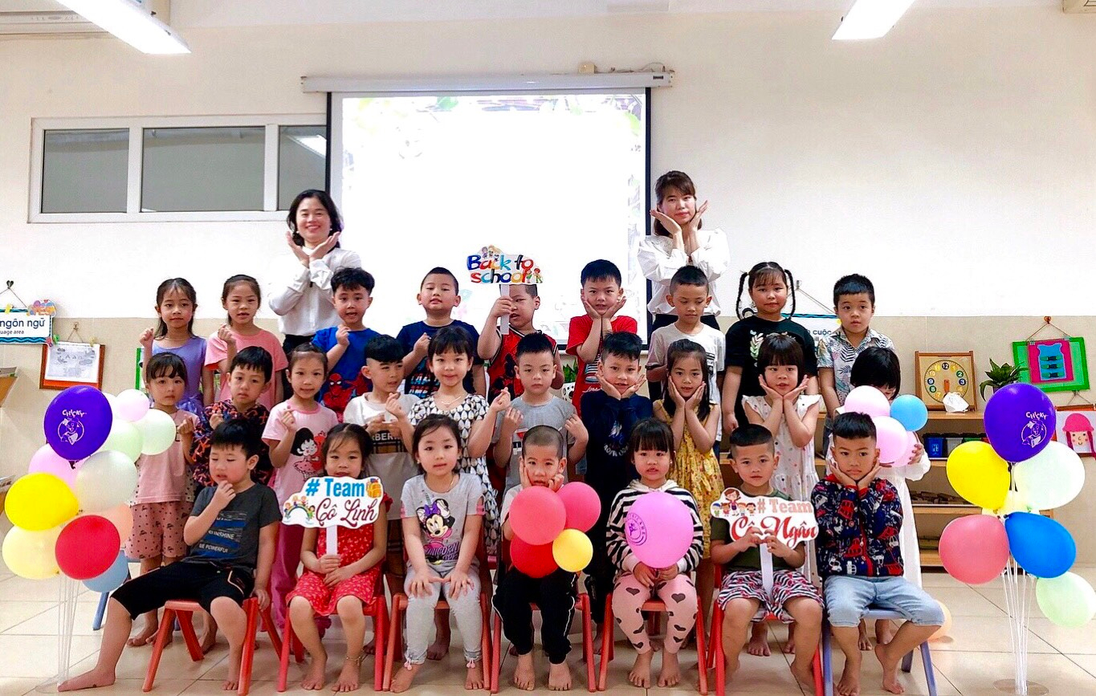
Hình ảnh cô Ngân bên học sinh thân yêu của lớp
Trong suốt hơn 20 năm gắn bó nghề, bằng những nỗ lực, sự cố gắng không ngừng, nhiều năm liền chị đã đạt giáo viên dạy giỏi, lao động tiên tiến, chiến sĩ thi đua cấp cơ sở. Trong năm học 2020 - 2021 chị vinh dự được nhận kỉ niệm chương vì sự nghiệp giáo dục. Năm học 2021-2022, chị được nhận giấy khen của LĐLĐ Thành phố
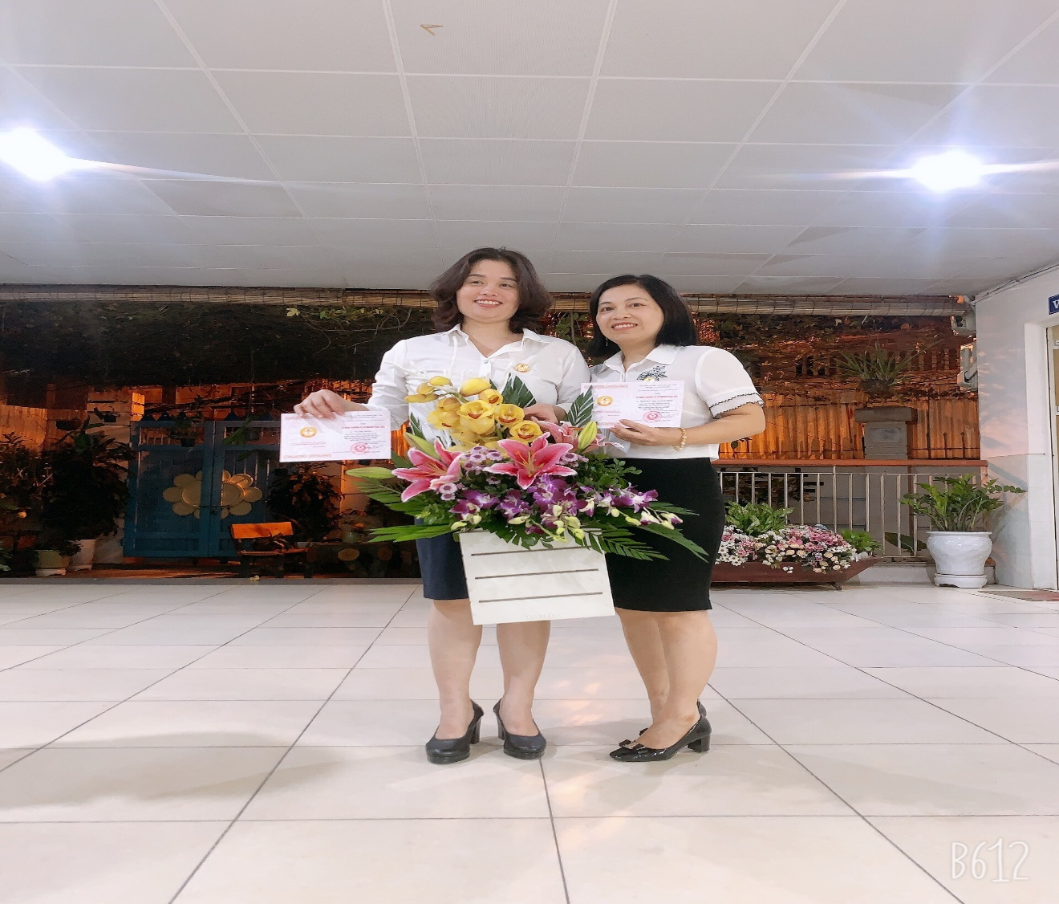
Hình ảnh chị nhận kỉ niệm chương vì sự nghiệp giáo dục
Với những việc làm thiết thực và những thành tích đạt được, chị Ngân xứng đáng là tấm gương tiêu biểu, điển hình tiên tiến “Cô giáo mẫu mực” một tấm gương sáng, tấm gương đạo đức hết lòng vì sự nghiệp trồng người cho thế hệ mai sau của Trường Mầm non Bồ Đề. Xin chúc chị có thật nhiều sức khỏe và đạt được nhiều thành tích cao hơn nữa trong sự nghiệp trồng người.

Tác giả bài viết

Phạm Thị Nhung

